Geld anlegen, aber wie?

Geld anlegen

- Zwischen Risiko und Rendite

Infobox: Risiko und Rendite
Verschiedene Anlagemöglichkeiten hängen unterschiedlich vom wirtschaftlichen Erfolg eines Unternehmens ab. Während Anleihen in aller Regel einen festen Zinssatz aufweisen und über eine feste Laufzeit verfügen, an deren Ende das Unternehmen den geliehenen Geldbetrag an die Anleihebesitzer zurückzahlt, sind Aktien Teil des Unternehmenseigenkapitals. Das eingesetzte Geld wurde dem Unternehmen also dauerhaft zur Verfügung gestellt, die Aktionäre erhalten dafür in der Regel ein Mitwirkungsrecht und haben Anspruch auf einen Teil des Unternehmensgewinns (Dividende). Während Anleihekäufer mit Blick auf ihr eingesetztes Kapital und die versprochenen Zinszahlungen also nur die Zahlungsunfähigkeit des Unternehmens fürchten müssen, schwanken der Wert der Aktien und die Höhe der Dividende in Abhängigkeit von der wirtschaftlichen Lage des Unternehmens. Investmentfonds legen ihr Geld in verschiedenen Anlageformen an (z. B. in Anleihen verschiedener Unternehmen oder in Anleihen und Aktien von Unternehmen aus einer bestimmten Region). Deshalb hängt der Wert von Investmentfondsanteilen weniger stark von der wirtschaftlichen Entwicklung einzelner Unternehmen ab.
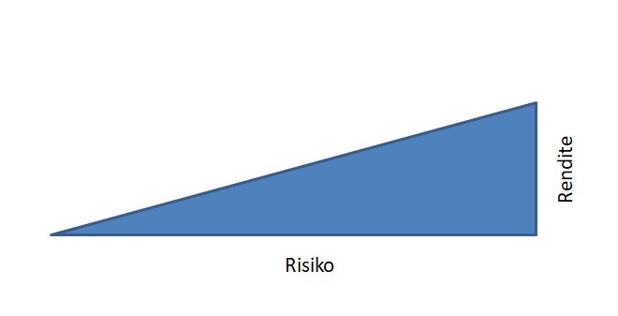
Für das Risiko, das die Investoren mit ihrer Geldanlage eingehen, wollen sie entlohnt werden. Daumenregel: Je höher das Risiko ist, umso höher muss die mögliche Rendite sein. Sonst wird sich kein Anleger finden, der bereit ist, das Risiko mitzutragen. Ist eine Anlageform auf der anderen Seite sehr sicher, dann bedeutet dies, dass man sein Geld sehr wahrscheinlich nicht verlieren wird. Dementsprechend wird auch die Rendite eher gering sein, denn viele Anleger werden grundsätzlich bereit sein, in diese Anlageform zu investieren.

- Ordne die Anlageformen Aktien, Anleihen und Investmentfonds in das folgende Schema ein.

- Diskutiert eure Entscheidungen in Zweierteams.

- Anlage ist nicht gleich Anlage
Es hat sich an der Schule herumgesprochen, dass du der/die „Anlagen-Experte/in“ bist und deine MitschülerInnen stehen Schlange, um nach deiner Meinung zu fragen. Zu welcher Anlageform rätst du in den folgenden Fällen und warum?
Begründe deine Meinung schriftlich: Du solltest dein Geld … anlegen, weil …

- Jakob, 13, möchte sich gerne ein neues Fahrrad kaufen und legt dafür jeden Monat 20 € von seinem Taschengeld zur Seite.
Du solltest dein Geld ___________________________________________ anlegen, weil
_______________________________________________________________________________________________________________________________________________________________________________________________________________________________________

- Susi, 16, hat von ihrer Oma 5000 € geerbt. Diese möchte sie für einige Jahre anlegen.
Du solltest dein Geld ___________________________________________ anlegen, weil
_______________________________________________________________________________________________________________________________________________________________________________________________________________________________________

- Es gibt noch weitere Anlageformen z. B. Bausparvertrag, Festgeld, Tagesgeldkonto, Gold, ETFs, Sachwerte (z. B. Immobilien, Optionsscheine etc.): Recherchiert in Kleingruppen zu einer Anlageform und bereitet eine 5–10 minütige Präsentation vor, in der ihr die Anlageform vorstellt sowie Risiko und Rendite einschätzt.

